Le Métallo
Journal de la CGT du Site de Sochaux – Spécial santé - Juillet 2020

Notre santé doit passer avant les profits !

Non aux cadences infernales !

Au Système 2 : en 2019, la direction a fait travailler 59 jours de plus qu’en 2018 (répartis entre TA, TB, NUIT et VSD) soit l’équivalent de 14 mois de travail !

Au Système 1 : en 2019, la direction a fait travailler 16 jours de travail de plus qu’en 2018 (répartis entre la TA et la TB) soit l’équivalent de 12 mois de travail !

Il est anormal que les uns usent leur santé au travail pendant que des milliers d’autres sont condamnés à chercher un emploi !

Maladies professionnelles !

En 2019, et pour la troisième année consécutive, les déclarations de maladies professionnelles sont en hausse !

Malades du rythme de travail !

80% des maladies professionnelles qui ont été déclarées sont des TMS (Troubles Musculosquelettiques) dues aux rythmes de travail, à l’intensification de la répétitivité des gestes (tendinites, épicondylites, syndromes du canal carpien, etc.) et à l’augmentation de la durée des temps de travail avec la multiplication des H+ et des jours fériés travaillés.

Pour la CGT, les TMS relèvent de la faute inexcusable de l’employeur !

Le fléau de la précarité !

Les intérimaires sont eux aussi victimes de maladies professionnelles, mais pour ne pas qu’ils les déclarent c’est le chantage à la rupture du contrat « d’un commun accord », à leur non-renouvellement, voire, les deux à la fois !



Notre santé d’abord !

Après avoir supprimé les postes adaptés, PSA persiste à refuser d’en créer pour ceux dont ses conditions de travail ont altéré l’état de santé !

C’est scandaleux !

La direction déclenche plus fréquemment qu’auparavant, une procédure d’inaptitude pour soi-disant faciliter le succès des recherches de postes adaptés…qu’elle a supprimé !

Cette procédure finit donc plus souvent qu’auparavant par un licenciement pour inaptitude ou la sollicitation d’aller s’inscrire au plan de départs DAEC pour nous faire quitter l’usine !
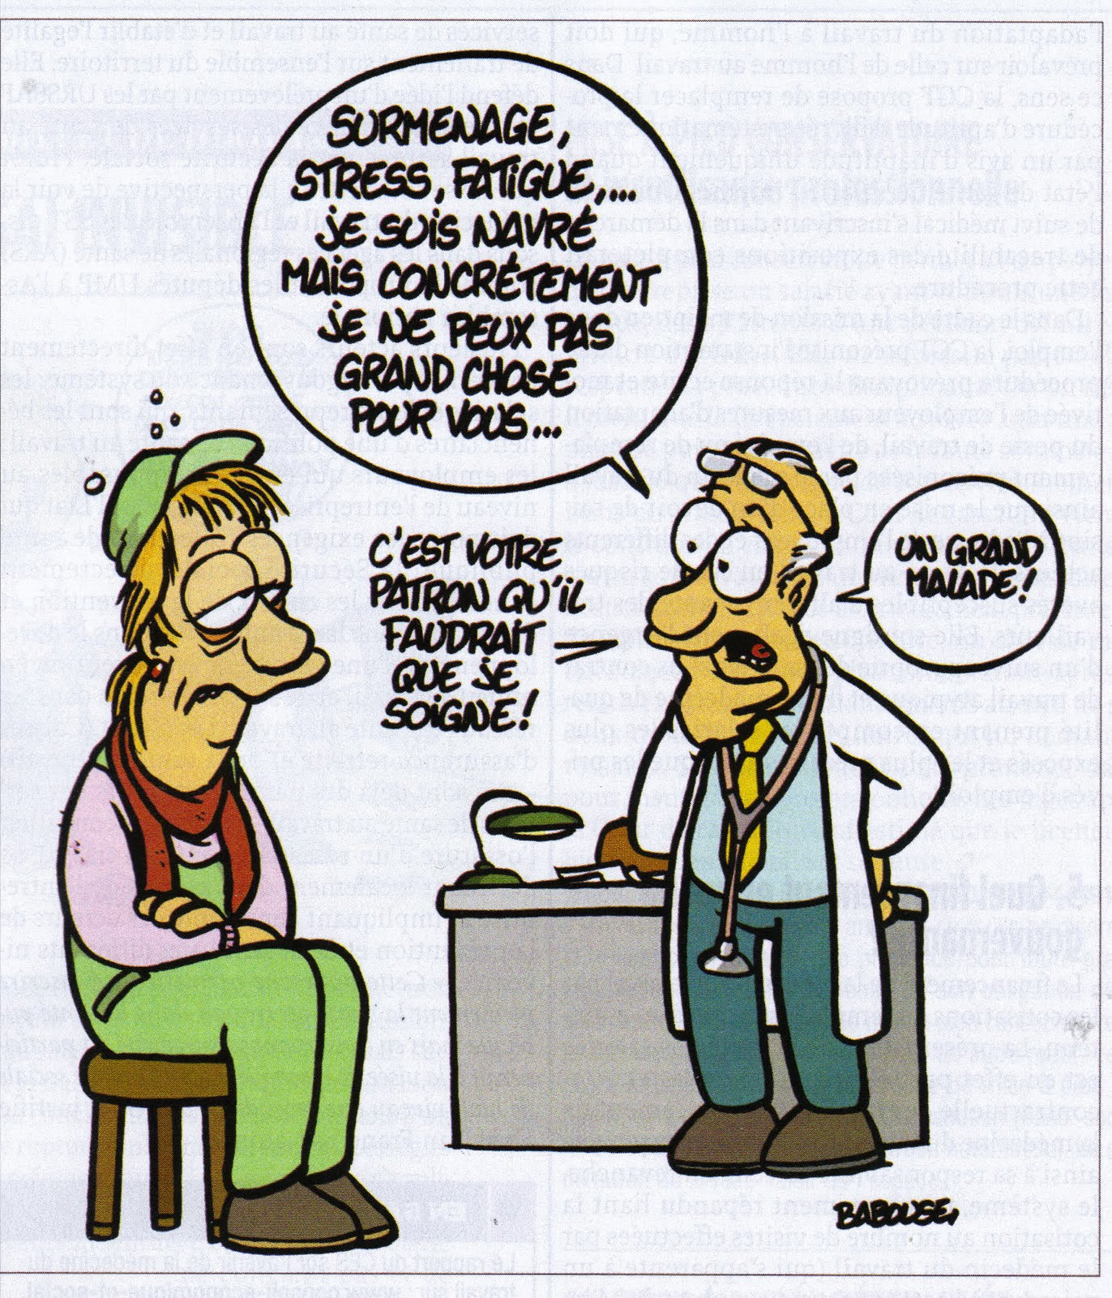

Ce que revendique la CGT

Des embauches immédiates en CDI pour pouvoir répartir le travail et réduire les surcharges de postes de chacun.

Cela aurait pour conséquences de prévenir les risques physiques (TMS) et tous les arrêts maladie causés par la pénibilité du travail.

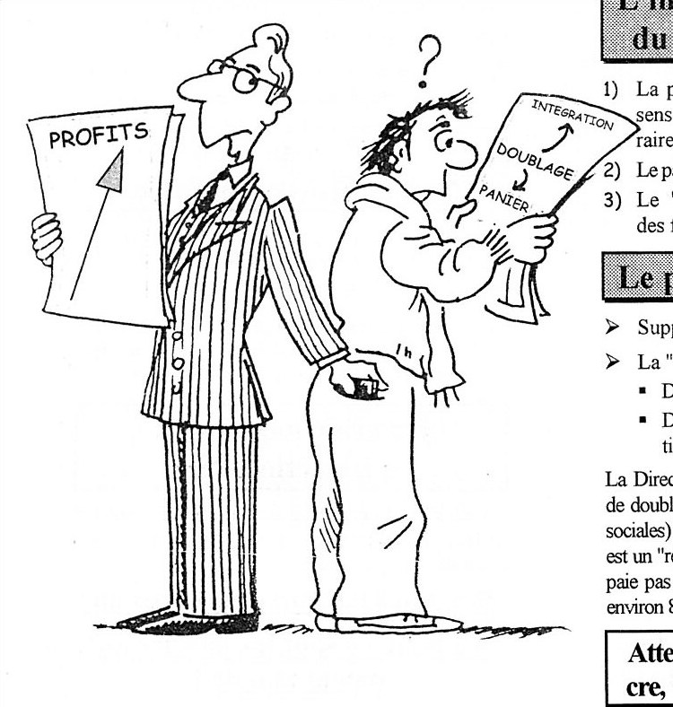

Il est évident que la direction n’ira pas dans ce sens de son plein gré car elle a pour mission de faire des profits et cela ne peut se faire que sur le dos des salariés !

CGT du Site de Sochaux : PEUGEOT, VIGS, STPI, DERICHEBOURG, SIEDOUBS : 03 81 31 29 77
Mail : cgtpsa.sochaux@laposte.net Site internet : http://psasochaux.reference-syndicale.fr

